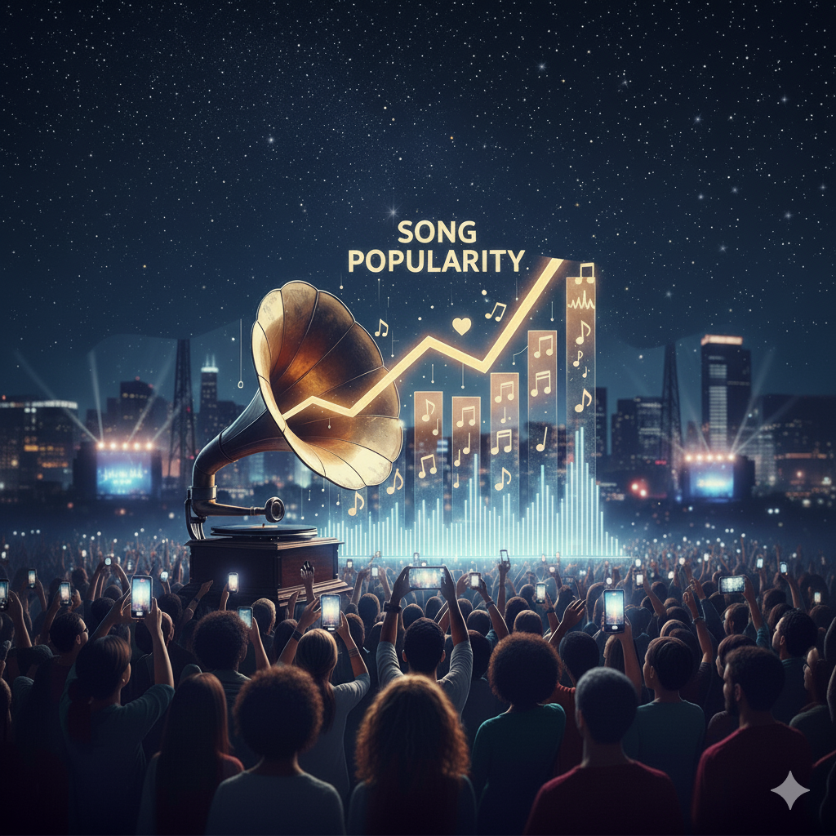
פרויקט ברגרסיה לינארית תשפ"ו סמסטר א'
מספר קבוצה: 1
ת"ז חברי הקבוצה:
208744821
211985817

תוכן עניינים – חלק א'

יצירת טבלת משתנים........................................................................................................3
תיאור המשתנים...........................................................................................................4-5
תיאור קשרים בין משתנים..............................................................................................5-9
ניתוח תיאורי של המשתנים9-10...........................................................................................
ניתוח חריגים 11-12...........................................................................................................
פונקציית צפיפות והתפלגות מצטברת...........................................................................12-14
הצגת תרשים פיזור מורכב...............................................................................................14
ייצוג קשרים בעזרת תרשימים.....................................................................................15-16
טבלאות שכיחות............................................................................................................16
נספחים...................................................................................................................17-23

יצירת טבלת משתנים:

משתנה | סוג המשתנה -מוסבר/מסביר | סימון בR | יחידת מידה | סוג המשתנה – רציף / קטגוריאלי
Song Name | מסביר | song_name | טקסט | ---
Song Duration | מסביר | song_duration_ms | ms | רציף
Acousticness | מסביר | acousticness | % | רציף
Danceability | מסביר | danceability | % | רציף
Energy | מסביר | energy | % | רציף
Instrumentalness | מסביר | instrumentalness | % | רציף
Liveness | מסביר | liveness | % | רציף
Audio Mode | מסביר | audio_mode | בינארי | קטגוריאלי
Speechiness | מסביר | speechiness | % | רציף
Tempo | מסביר | tempo | BPM  (Beats Per Minute) | רציף
Time Signature | מסביר | time_signature | מספר שלם | קטגוריאלי
Audio Valence | מסביר | audio_valence | % | רציף
Song Popularity | מוסבר |  | מספר שלם (0-100) | רציף

תיאור המשתנים:
משתנה | הסבר
Song Name | משמש כמזהה ייחודי לכל שיר. הוא אינו משמש לניבוי ישיר של הפופולריות, אך הוא קריטי כדי לזהות שירים ספציפיים בניתוחים השונים (למשל, חריגים).
Song Duration | מציין את אורך השיר. ייתכן קשר הפוך לפופולריות, מכיוון שבעידן העכשווי מאזינים המון בסטרימינג ונוטים לא להאזין להם במלואם. באופן זה יכולה להיות השפעה שלילית על האלגוריתם לחשיפת השירים הארוכים יותר ביישומי הסטרימינג השונים.
Acousticness | מציין עד כמה השיר מבוסס על כלים אקוסטיים לעומת הפקה אלקטרונית או חשמלית. ייתכן קשר הפוך לפופולריות, כיוון שהפקה אלקטרונית מאפיינת ז'אנרים מובילים כמו פופ והיפ-הופ, בעוד ערכים אקוסטיים גבוהים נפוצים בז'אנרים נישתיים יותר.
Danceability | מציין כמה השיר מתאים לריקוד, בהתבסס על שילוב של קצב, יציבות המקצב ועוצמת הפעימה ועוד. אנו מצפים לקשר חיובי לפופולריות. שירים אלו זוכים להשמעות חוזרות במסיבות, מועדונים ופלייליסטים פופולריים (כמו אימוני כושר), שהם ערוצים מרכזיים לצבירת האזנות.
Energy | מציין את רמת האינטנסיביות והפעילות הנתפסת בשיר. ערך גבוה מייצג שיר "אנרגטי" וערך נמוך מייצג שיר רגוע. שירים בעלי אנרגיה גבוהה נפוצים בז'אנרים מובילים ולכן ייתכן קשר חיובי לפופולריות, שכן הם עשויים להיכלל בפלייליסטים פופולריים ולהגביר האזנות.
Instrumentalness | מציין כמה השיר מורכב מכלי נגינה או נשען על עיבוד מוזיקלי עם שירה מינימליסטית או כלל לא שירה. אינסטרומנטליות עשויה לצמצם פופולריות רחבה כי שירים עם מילים נקלטים מהר יותר, אבל מצד שני יכולה לחזק פופולריות בסביבות כמו רשתות חברתיות, פרסומות ותוכן רקע.
Liveness | מציין עד כמה ההקלטה כוללת מאפיינים של הופעה חיה. מאפייני לייב עשויים להגביר תחושת אותנטיות וחיבור רגשי עם זאת עלולים להיות בעלי איכות שמע נמוכה לעיתים. בהתחשב בכך, שיר מהופעה שמוקלט היטב עשוי להיות פופולרי.
Audio Mode | מציין אם השיר במז'ור או מינור. מצב מז'ור לרוב יוצר תחושה חיובית ומושכת, בעוד שמינור נוטה להעביר אווירה רצינית או עמוקה יותר. קשה לומר אם משתנה זה משפיע באופן ישיר על פופולריות מכיוון שאנו נהנים מסגנונות שונים בין אדם לאדם או בין זמנים שונים.

משתנה | הסבר
Speechiness | מציין את מידת הדיבור בהקלטה. רמה גבוהה של דיבור מצביעה על תוכן שמזכיר קריאת שירה או ראפ, מה שיכול להתאים לז'אנרים וקהלים מסוימים. לכן הוא תורם להסבר הפופולריות משום שסגנון ווקאלי שונה משפיע על חוויית השיר ועל מידת המשיכה של מאזינים.
Tempo | מציין את מספר הפעימות בדקה של השיר. קצב מהיר או איטי משפיע על האנרגיה והשימושיות של השיר בסיטואציות שונות כמו מסיבות או האזנה רגועה.  באופן כללי, שירים עם טמפו גבוה נוטים להיות פופולריים יותר משום שהם נתפסים כמלהיבים ודינמיים, אך זה תלוי בז'אנר כך שלא תמיד טמפו גבוה מבטיח פופולריות גבוהה יותר.
Time Signature | מציין את מספר הפעימות בכל תיבה מוזיקלית. הוא משפיע על התחושה הקצבית והמבנה המוזיקלי של השיר.  באופן כללי, שירים בעלי חתימת זמן נפוצה כמו 4/4 נוטים להיות פופולריים יותר, משום שהם מוכרים וקליטים לקהל הרחב, בעוד שחתימות זמן פחות שגרתיות עשויות להפחית את הפופולריות בגלל תחושה מורכבת ופחות נוחה להאזנה.
Audio Valence | מייצג את מידת החיוביות הרגשית של השיר. הוא משקף עד כמה השיר נשמע שמח, חיובי או מעודד לעומת עצוב או קודר.  באופן כללי, שירים בעלי רמת Valence גבוהה נוטים להיות פופולריים יותר כי מאזינים נמשכים לשירים שמייצרים תחושה נעימה וחיובית.

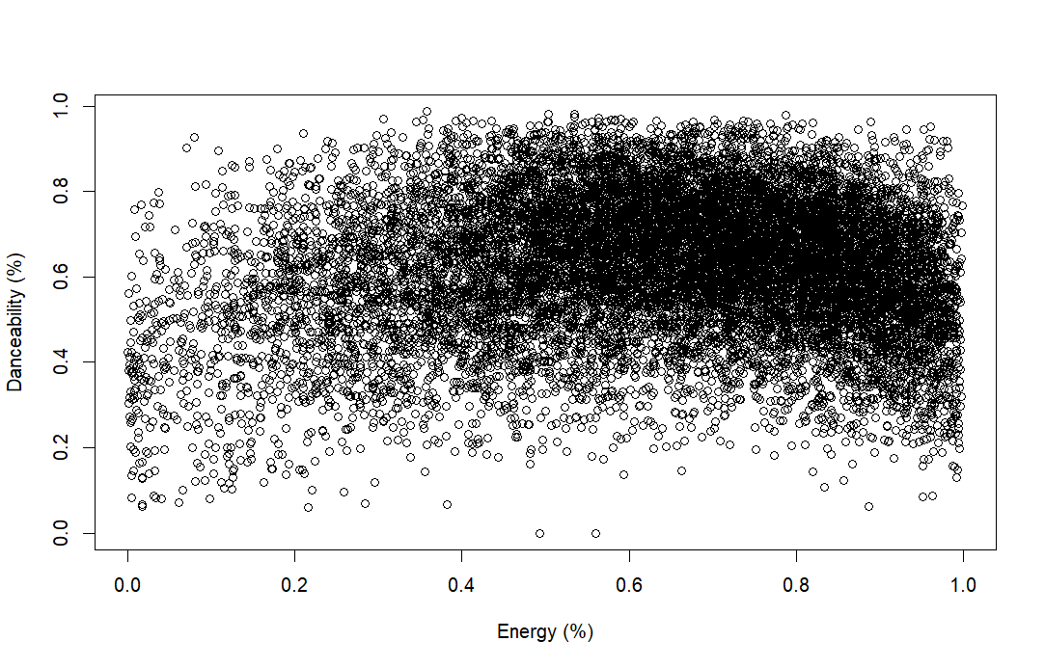
תיאור קשרים בין משתנים:
- Energy (אנרגיה) מול Danceability (יכולת ריקוד)

תחילה ציפינו ששירים בעלי רמת אנרגיה גבוהה יהיו גם רקידים יותר, מאחר ששירים אנרגטיים מאופיינים בקצב מהיר, ביט חזק ותחושת תנועה שמזמינה ריקוד. הנתונים אכן מציגים קורלציה חיובית מתונה בין המשתנים, כלומר ככל שהאנרגיה עולה כך גם נוטה לעלות רמת ה־danceability. המנגנון המקשר נובע מכך ששני המשתנים מתבססים על אותם מאפיינים מוזיקליים כמו קצב, עוצמה ודינמיקה, אשר משפיעים יחד על התחושה הכללית של "תנועה" בשיר. עם זאת, הפיזור הרחב מעיד כי לא כל שיר אנרגטי הוא בהכרח רקיד, למשל בשירי רוק מהירים או שירי EDM אינטנסיביים מדי. מדובר בקורלציה בלבד ולא בקשר סיבתי, משום שהמשתנים מושפעים מאותם גורמים מוזיקליים ולא אחד מהשני ישירות.
נחשב את מקדם המתאם של פירסון בין המשתנים על מנת ללמוד יותר על העוצמה בין המשתנים:
> cor(dataset$energy, dataset$danceability, method = "pearson", use = "complete.obs")
[1] 0.04437331

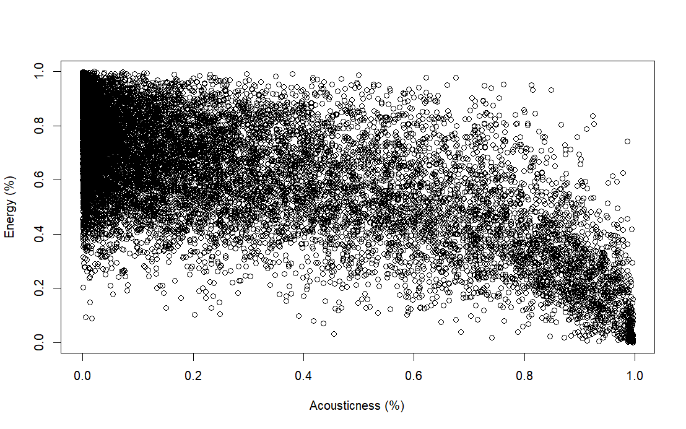
נראה כי מקדם המתאם הוא ‎r = 0.044‎, כלומר מדובר בקשר חיובי חלש מאוד כמעט אפסי. המשמעות היא שעל אף שציפינו ששירים אנרגטיים יהיו גם רקידים, הנתונים מראים שבפועל שאין קשר ליניארי מובהק בין שני המשתנים.
ב. Acousticness (אקוסטיות) מול Energy (אנרגיה)

ציפינו ששירים בעלי רמת אקוסטיות גבוהה יהיו פחות אנרגטיים, מאחר ששירים אקוסטיים מתאפיינים בשימוש בכלים חיים, בקצב רגוע ובווליום נמוך יחסית. הנתונים אכן מצביעים על קורלציה שלילית ברורה בין המשתנים זאת אומרת ככל שרמת האקוסטיות עולה, כך רמת האנרגיה נוטה לרדת. המנגנון המקשר נובע ממבנה ההפקה, שירים אקוסטיים נשענים על כלים טבעיים (גיטרה, פסנתר) והקלטה רכה, בעוד ששירים בעלי אנרגיה גבוהה משתמשים באפקטים אלקטרוניים, ביטים עוצמתיים ועיבודים צפופים יותר. עם זאת, קיימים חריגים, שירים אקוסטיים קצביים או שירי רוק רגועים. מדובר בקורלציה בלבד, שכן רמת האקוסטיות לא גורמת ישירות לשינוי באנרגיה אלא שתיהן תוצאה של סגנון ההפקה.
נחשב את מקדם המתאם של פירסון בין המשתנים על מנת ללמוד יותר על העוצמה בין המשתנים:
> cor(dataset$acousticness, dataset$energy, method = "pearson", use = "complete.obs")
[1] -0.6626391
מקדם המתאם הוא ‎r = −0.66‎, כלומר קיים קשר שלילי חזק בין המשתנים. המשמעות היא שככל שהשיר אקוסטי יותר, כך הוא נוטה להיות פחות אנרגטי. התוצאה תואמת לחלוטין את התיאוריה שלנו והגרף המוצג, ניתן לראות מגמה יורדת ברורה.
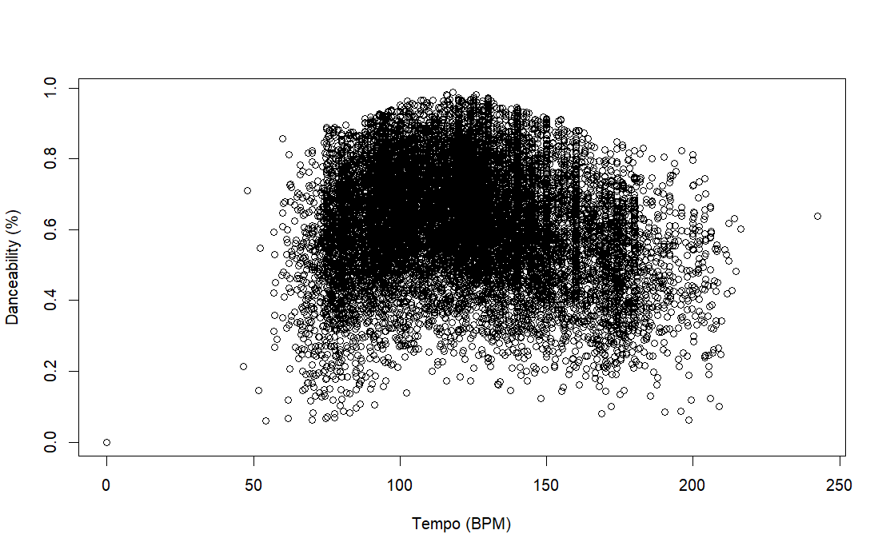
ג. Tempo (קצב - BPM) מול Danceability (יכולת ריקוד)

במקרה זה צפינו כי שירים עם קצב גבוה יותר יהיו גם בעלי יכולת ריקוד גבוהה יותר, משום שקצב מהיר מגביר את תחושת התנועה. אולם הגרף מציג קשר לא ליניארי, שבו השירים הרקידים ביותר מרוכזים בטווח בינוני של כ־100–130 BPM, בעוד שבשירים איטיים או מהירים במיוחד רמת הריקודיות יורדת. המנגנון המקשר נובע מהעדפות אנושיות לריקוד, טווחי קצב מסוימים תואמים את קצב תנועת הגוף הטבעי ולכן מעודדים ריקוד, בעוד שקצבים קיצוניים מקשים על שמירה על תנועה קבועה. במקרה זה ניתן לראות קשר סיבתי חלקי, שכן שינוי ממשי בקצב השיר עשוי להשפיע ישירות על תחושת הריקודיות. יחד עם זאת, משתנים נוספים כמו סגנון מוזיקלי והפקה משפיעים גם הם על עוצמת הקשר, ולכן לא מדובר בסיבתיות מוחלטת.
נחשב את מקדם המתאם של פירסון בין המשתנים על מנת ללמוד יותר על העוצמה בין המשתנים:
> cor(dataset$tempo, dataset$danceability, method = "pearson", use = "complete.obs")
[1] -0.1212862
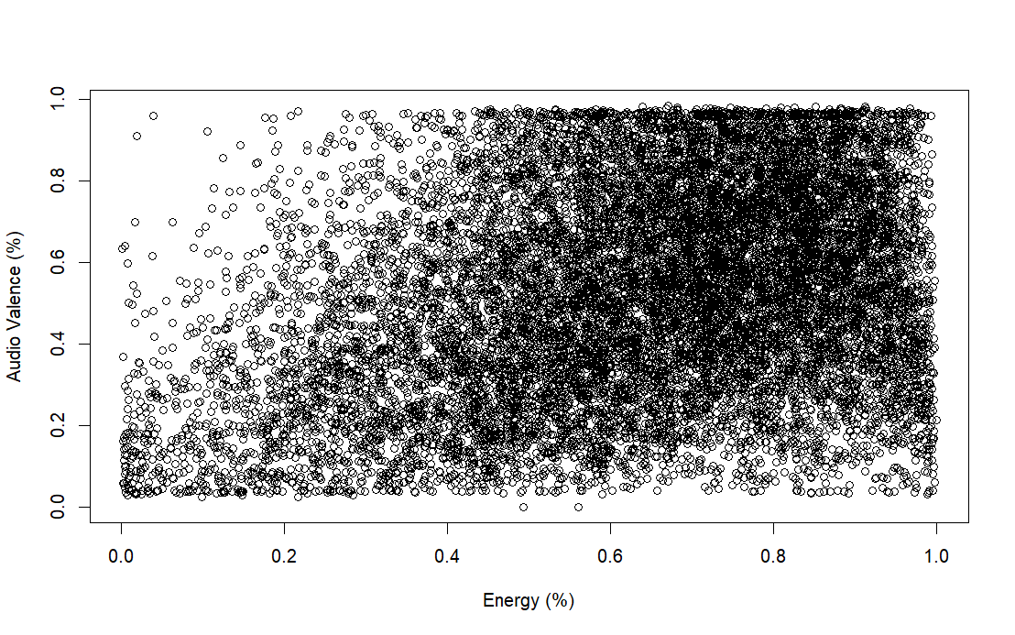
מקדם המתאם הוא ‎r = −0.12‎, כלומר קיים קשר חלש מאוד ושלילי קל בין שני המשתנים. המשמעות היא שבממוצע, ככל שהקצב של השיר עולה, רמת הריקודיות דווקא נוטה לרדת מעט אך העוצמה של הקשר כמעט זניחה. התוצאה תואמת למה שרואים בגרף, לכן למרות שמבחינה מוזיקלית ניתן לצפות להשפעה מסוימת של הקצב על הריקודיות, סטטיסטית מדובר בקורלציה חלשה בלבד ולא בקשר סיבתי ישיר.
ד. Energy (אנרגיה) מול Audio Valence (תחושה חיובית)

תחילה ציפינו ששירים בעלי רמת אנרגיה גבוהה יהיו גם חיוביים ושמחים יותר , מתוך ההנחה שקצב מהיר ועוצמה דינמית יוצרים תחושת שמחה. הנתונים מראים קורלציה חיובית חלשה, כאשר ריכוז הנקודות המשמעותי נמצא בערכי אנרגיה גבוהים וב־valence בינוני-גבוה. כלומר, ככל שהאנרגיה בשיר עולה, נצפית נטייה כללית לעלייה בתחושת החיוביות, אך לא באופן חד. המנגנון המקשר נובע מהשפעת אלמנטים מוזיקליים משותפים כמו קצב מהיר, עוצמה וכלים בולטים, שתורמים הן לתחושת האנרגיה והן למצב רוח מאזין. מדובר בקורלציה בלבד, משום ששני המשתנים נשלטים על ידי מאפייני הפקה וסגנון ואינם משפיעים ישירות זה על זה. במקרה זה הקשר תואם לציפייה, גם אם בעוצמה מתונה.
נחשב את מקדם המתאם של פירסון בין המשתנים על מנת ללמוד יותר על העוצמה בין המשתנים:
> cor(dataset$energy, dataset$audio_valence, method = "pearson", use = "complete.obs")
[1] 0.3167417
מקדם המתאם הוא ‎r = 0.32‎, כלומר קיים קשר חיובי חלש עד בינוני בין המשתנים. המשמעות היא שככל שרמת האנרגיה בשיר עולה, קיימת נטייה כללית לעלייה בתחושת החיוביות, אך הקשר אינו חזק במיוחד. התוצאה תואמת את הציפייה שלנו ואת מבנה הגרף.
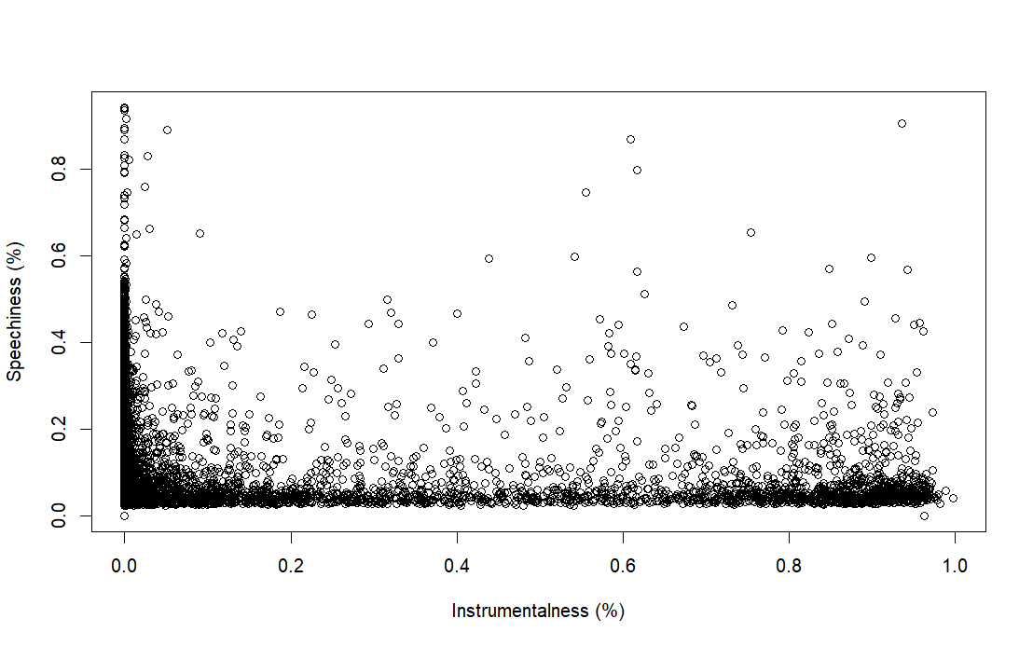
ה. Instrumentalness (אינסטרומנטליות) מול Speechiness (דיבוריות)

תחילה ציפינו ששירים בעלי רמת אינסטרומנטליות גבוהה יציגו רמת דיבוריות נמוכה, שכן שירים אינסטרומנטליים כמעט ואינם כוללים שירה או דיבור. הגרף מציג קשר שלילי חזק וברור בין המשתנים, כאשר ריכוז עיקרי הנקודות ממוקם באזור של אינסטרומנטליות גבוהה עם דיבוריות נמוכה, ולהפך, כאשר רמת האינסטרומנטליות נמוכה כמעט לא נותר מקום לכלים, ולכן מופיעה דיבוריות גבוהה המתאימה לשירים מבוססי מילים כמו ראפ או פופ ווקאלי. המנגנון המקשר נובע ממבנה ההפקה, ככל שהשיר כולל יותר תפקידי שירה או דיבור, כך חלקם של הכלים המוזיקליים קטן, ולהפך. זהו קשר סיבתי מובהק, מאחר ששינוי ישיר באחד המשתנים גורר שינוי ישיר בשני. הקשר תואם לחלוטין את הציפיות וממחיש את ההבחנה הבסיסית בין מוזיקה אינסטרומנטלית לשירים ווקאליים.
נחשב את מקדם המתאם של פירסון בין המשתנים על מנת ללמוד יותר על העוצמה בין המשתנים:
> cor(dataset$instrumentalness, dataset$speechiness, method = "pearson", use = "complete.obs")
[1] -0.08113803
מקדם המתאם הוא ‎r = −0.08‎, כלומר מדובר בקשר שלילי חלש מאוד כמעט אפסי. מבחינה סטטיסטית לא ניתן לומר שיש קשר ליניארי משמעותי בין המשתנים, אף על פי שהקשר התאורטי נראה ברור. הגרף דווקא כן מציג מגמה איכותית חזקה אך לא ליניארית, רמות גבוהות של אינסטרומנטליות מתלוות לדיבוריות כמעט אפסית, ולהפך. אך מאחר שהקשר הוא חד־צדדי, המתאם של פירסון לא "תופס" אותו היטב. לכן, ניתן לומר שמבחינה מוזיקלית יש קשר סיבתי ברור.

ניתוח תיאורי של המשתנים:
משתנה | ממוצע | חציון | סטיית תקן | תחום בין-רבעוני | אסימטריה
song_duration_ms | 218211.6 | 211306 | 59887.54 | 58504.5 | 3.256959
acousticness | 0.258539 | 0.132 | 0.2887189 | 0.3999 | 1.070994
danceability | 0.6333481 | 0.645 | 0.1567227 | 0.215 | -0.3916567
energy | 0.6449948 | 0.674 | 0.2141008 | 0.305 | -0.6206386
instrumentalness | 0.07800804 | 1.14e-05 | 0.2215906 | 0.00257 | 2.984701
liveness | 0.1796503 | 0.122 | 0.1439842 | 0.1281 | 2.21507
speechiness | 0.1020991 | 0.0555 | 0.1043785 | 0.0812 | 2.270656
tempo | 121.0732 | 120.013 | 28.71446 | 41.563 | 0.442784
audio_valence | 0.5279669 | 0.527 | 0.2446317 | 0.39 | -0.0164206
song_popularity | 52.99188 | 56 | 21.90565 | 29 | -0.5014076

נספח 1 - מציג את הפלט של ממצאים אלו מR.
ניתוח 4 משתנים:
Danceability
משתנה זה מציין את רמת "הריקוד" של השיר, ומציג התפלגות עם אסימטריה שמאלית קלה. הדבר נראה בממוצע, שנמוך במעט מהחציון, וכן בערך האסימטריה השלילי. הפיזור, כפי שנמדד בתחום הבין-רבעוני, מעיד על שונות נמוכה יחסית, כאשר רוב השירים מרוכזים בטווח צר סביב הערך המרכזי. ממצא זה מצביע על כך שרוב השירים במאגר מדורגים כבעלי יכולת ריקוד טובה (מעל הממוצע), בעוד ש"זנב" ההתפלגות מורכב מקבוצה קטנה יותר של שירים שרמת הריקוד שלהם נמוכה באופן מובהק.

Tempo
משתנה זה מציין את הקצב של השיר, הנמדד בפעימות לדקה, ומציג התפלגות כמעט סימטרית. הדבר נראה באופן מובהק בממוצע, שכמעט זהה לחציון, ממצא עקבי שראינו גם במשתנים נוספים.
אף שערך האסימטריה הוא חיובי (מה שמעיד על אסימטריה ימנית קלה), עיקר ההתפלגות היא סימטרית. הפיזור, כפי שנמדד בתחום הבין-רבעוני, מעיד על שונות מתונה; כלומר, אף שהטווח הבין-רבעוני רחב יחסית, הפיזור עדיין נחשב מתון כיוון שהוא מרוכז באופן ברור סביב הממוצע/חציון. ממצא זה מצביע על כך שרוב השירים במאגר מתרכזים סביב קצב נפוץ של כ-120 BPM, אך עם "זנב" קל של שירים מהירים יותר.
Energy
משתנה זה מציין את רמת האינטנסיביות של השיר, ומציג התפלגות עם אסימטריה שמאלית ברורה. הדבר נראה באופן מובהק בממוצע, שנמוך מהחציון, וכן בערך האסימטריה השלילי.
הפיזור, כפי שנמדד בתחום הבין-רבעוני, מעיד על שונות מתונה; אף שהטווח הבין-רבעוני רחב יחסית, הפיזור עדיין נחשב מתון כיוון שהוא מרוכז סביב החציון. ממצא זה מצביע על כך שרוב השירים במאגר מדורגים כבעלי אנרגיה גבוהה (מעל הממוצע), בעוד ש"זנב" ההתפלגות השמאלי מורכב מקבוצה משמעותית של שירים שרמת האנרגיה שלהם נמוכה באופן מובהק.
Audio Valence
משתנה זה מציין את רמת ה"חיוביות" של השיר, ומציג התפלגות סימטרית כמעט לחלוטין. הדבר נראה באופן מובהק בממוצע, שכמעט זהה לחלוטין לחציון, וכן בערך האסימטריה שהוא אפסי הלכה למעשה. הפיזור, כפי שנמדד בתחום הבין-רבעוני, מעיד על שונות מתונה-רחבה; כלומר, הטווח הבין-רבעוני רחב יחסית, מה שמצביע על כך שהערכים אינם מרוכזים בחוזקה אלא מתפרסים על פני טווח משמעותי. ממצא זה מצביע על כך שה"חיוביות" של השירים במאגר מתפלגת באופן שווה מאוד, ללא הטיה משמעותית לכיוון שירים "עצובים" או "שמחים", והיא מרוכזת באופן כמעט מושלם סביב ערך האמצע.
ניתוח משתנה קטגוריאלי - audio_mode :
משתנה | ממוצע | חציון | סטיית תקן | תחום בין-רבעוני | אסימטריה
audio_mode_1 (מז'ור) | 52.90812 | 56 | 21.68674 | 28 | -0.5098582
audio_mode_0 (מינור) | 53.13335 | 55 | 22.2714 | 28 | -0.4888366

בבחינת שתי הקטגוריות של המשתנה, השווינו את התפלגות הפופולריות בין שירים בסולם מינור (0) למז'ור (1). הממצא המרכזי הוא הדמיון המובהק בין שתי הקבוצות, המצביע על כך שלסוג הסולם אין השפעה ישירה על הפופולריות.
מדדי המרכז כמעט זהים. מסקנה זו מתחזקת גם במדדי הפיזור, שם סטיות התקן כמעט זהות, יתרה מכך, התחום הבין-רבעוני זהה לחלוטין בשתי הקבוצות.
לבסוף, שתי ההתפלגויות חולקות צורה דומה, עם אסימטריה שמאלית קלה, הנתמכת בכך שהממוצע נמוך במעט מהחציון בכל קבוצה. הדמיון בכל המדדים מוביל למסקנה שלמשתנה זה אין כוח הסברי משמעותי על הפופולריות במאגר.

ניתוח חריגים:

Duration - בבחינת הדיאגרמה, ניתן לזהות מספר רב מאוד של חריגים סטטיסטיים הממוקמים כולם מעל הבר העליון. הגרף מציג אסימטריה ימנית קיצונית, כאשר רוב השירים מרוכזים בערכים נמוכים. השירים שאורכם עולה על 500,000ms (מעל 8 דק') נמצאים בעינינו כבלתי מתקבלים על הדעת כיוון שאורך זה אינו מייצג שיר מקובל לצורך המודל שלנו, וערכים קיצוניים אלו עשויים להטות את תוצאות הרגרסיה באופן משמעותי. לכן, נחליט להסיר חריגים אלו וליצור מאגר נתונים מסונן שיכיל רק שירים שאורכם עד 500,000ms ועליו נבצע את המשך הניתוח. (נספח 2 – דיאגרמת Duration)

Acousticness – בבחינת הדיאגרמה ניתן לראות כי לא זוהו חריגים סטטיסטיים במשתנה זה. מה שהגרף כן מראה בבירור זו אסימטריה ימנית קיצונית, כאשר הקופסה כולה והחציון דחוסים בתחתית הגרף, קרוב מאוד לאפס, והבר העליון נמתח עד לערך המקסימלי. תופעה זו מעידה שרוב השירים במאגר אינם אקוסטיים כלל. מכיוון שלא זוהו חריגים סטטיסטיים מחוץ לטווח, נחליט להשאיר את כל הנתונים כפי שהם ואין צורך בהסרת רשומות עבור משתנה זה. (נספח 2 – דיאגרמת Acousticness)

Danceability – בבחינת הדיאגרמה ניתן לזהות מספר חריגים סטטיסטיים, הממוקמים מתחת לבר התחתון. חריגים אלו מייצגים שירים שרמת הריקוד שלהם נחשבת נמוכה באופן קיצוני ביחס לרוב הנתונים. אנו מאמינים כי חריגים אלו אינם טעויות נתונים, אלא מייצגים ערכים אמיתיים ולגיטימיים (ללא יוצא מן הכלל) של שירים מסגנונות מסוימים שאינם מיועדים לריקוד. לכן, נחליט להשאיר את כל הנתונים כפי שהם כדי לשמור על תמונה מלאה ומדויקת של טווח הערכים. (נספח 2 – דיאגרמת Danceability )

Energy – בבחינת הדיאגרמה, ניתן לזהות מספר חריגים סטטיסטיים הממוקמים מתחת לבר התחתון. חריגים אלו מייצגים שירים שרמת האנרגיה והאינטנסיביות שלהם נמוכה באופן קיצוני. אנו מאמינים כי אלו אינם טעויות נתונים או ערכים שיש להסיר, אלא ערכים אמיתיים המייצגים סגנונות מוזיקליים ספציפיים כמו יצירות קלאסיות שקטות מאוד. מאחר שאלו נתונים לגיטימיים, נחליט להשאיר את כל הנתונים כפי שהם כדי לשמור על ייצוג מלא של סוגי השירים במאגר. (נספח 2 – דיאגרמת Energy )

Instrumentalness – בבחינת הדיאגרמה, ניתן לזהות מספר רב מאוד של חריגים סטטיסטיים הממוקמים כולם מעל הבר העליון. הגרף מציג אסימטריה ימנית קיצונית, כאשר הקופסה כולה והחציון מרוסקים בתחתית הגרף, צמוד ל0. חריגים אלו מייצגים שירים בעלי ערך אינסטרומנטליות גבוה, כלומר שירים כמעט ללא שירה. מכיוון שרוב המאגר מורכב משירים מבוססי-שירה, השירים האינסטרומנטליים נתפסים כחריגים. אלו נתונים אמיתיים ולגיטימיים בשירים, ולכן נחליט להשאיר את כל הנתונים כפי שהם. (נספח 2 – דיאגרמת Instrumentalness)

Liveness – בבחינת הדיאגרמה, ניתן לזהות מספר רב של חריגים סטטיסטיים הממוקמים כולם מעל הבר העליון. הגרף מציג אסימטריה ימנית חזקה, כאשר רוב הנתונים מרוכזים בערכים נמוכים, מה שמעיד כי רוב השירים במאגר הוקלטו באולפן. החריגים מייצגים שירים בעלי ערך liveness גבוה, כלומר כאלה שזוהו כי מידת הנוכחות של הופעה חיה בהקלטתם גבוהה. מכיוון שאלו נתונים אמיתיים ולגיטימיים המייצגים סוג הקלטה קיים, נחליט להשאיר את כל הנתונים כפי שהם ולא להסירם. (נספח 2 – דיאגרמת Liveness)

Speechiness – בבחינת הדיאגרמה, ניתן לזהות מספר רב של חריגים סטטיסטיים הממוקמים כולם מעל הבר העליון. הגרף מציג אסימטריה ימנית קיצונית, כאשר רוב הנתונים המרוכזים בערכים נמוכים מאוד, קרוב לאפס. הדבר מעיד כי רוב השירים במאגר מבוססים על מוזיקה ולא על דיבור. החריגים מייצגים שירים בעלי ערך speechiness גבוה כמו קריאת שירה, שירי ראפ או היפ-הופ עם מילים צפופות שיכול להתאים אפילו לחריגות הגבוהות ביותר. מכיוון שאלו נתונים אמיתיים ולגיטימיים המייצגים סוגי אודיו קיימים, נחליט להשאיר את כל הנתונים כפי שהם. (נספח 2 – דיאגרמת Speechiness )

Tempo – בבחינת הדיאגרמה זיהינו חריגים סטטיסטיים בשני קצוות הגרף. בעוד שרוב החריגים מייצגים ערכים לגיטימיים, זיהינו 2 רשומות חריגות ספציפיות בעלות ערך 0. מאחר שקצב של 0 אינו ערך מוזיקלי הגיוני, אנו מניחים כי מדובר בטעות נתונים או ערך חסר שהוזן שגוי. לכן, נחליט להסיר את הרשומות הספציפיות האלו מהמאגר, בעוד ששאר החריגים הלגיטימיים יישארו. (נספח 2 – דיאגרמת Tempo )

Audio Valence – בבחינת הדיאגרמה, ניתן לראות בבירור כי לא זוהו חריגים סטטיסטיים במשתנה זה. הגרף אינו מציג אף נקודה מחוץ לבר העליון או התחתון. הגרף מציג התפלגות סימטרית כמעט מושלמת, כפי שניתן לראות מהחציון הממוקם בדיוק במרכז הקופסה ומהאורך הזהה של הבר העליון והתחתון. מכיוון שלא זוהו חריגים סטטיסטיים נחליט כמובן להשאיר את כל הנתונים כפי שהם. (נספח 2 – דיאגרמת Audio Valence )

Song Popularity – בבחינת הדיאגרמה, ניתן לראות בבירור כי לא זוהו חריגים סטטיסטיים במשתנה זה. הגרף אינו מציג אף נקודה מחוץ לבר העליון או התחתון. הגרף כן מציג אסימטריה שמאלית, כפי שניתן לראות מכך שהחציון ממוקם גבוה יחסית בתוך הקופסה, והבר התחתון ארוך יותר מהעליון. מכיוון שלא זוהו חריגים סטטיסטיים, נחליט להשאיר את כל הנתונים כפי שהם. (נספח 2 – דיאגרמת Song Popularity )

פונקציית צפיפות והתפלגות מצטברת:

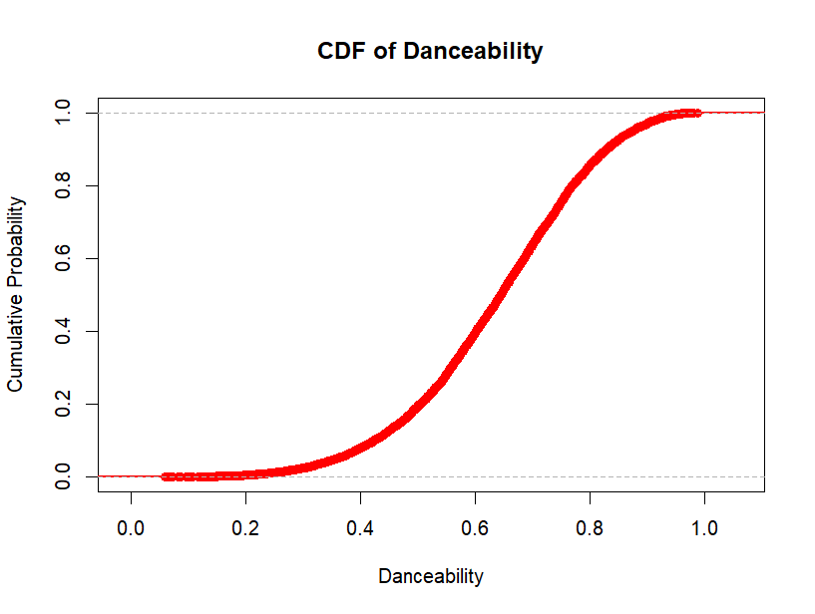
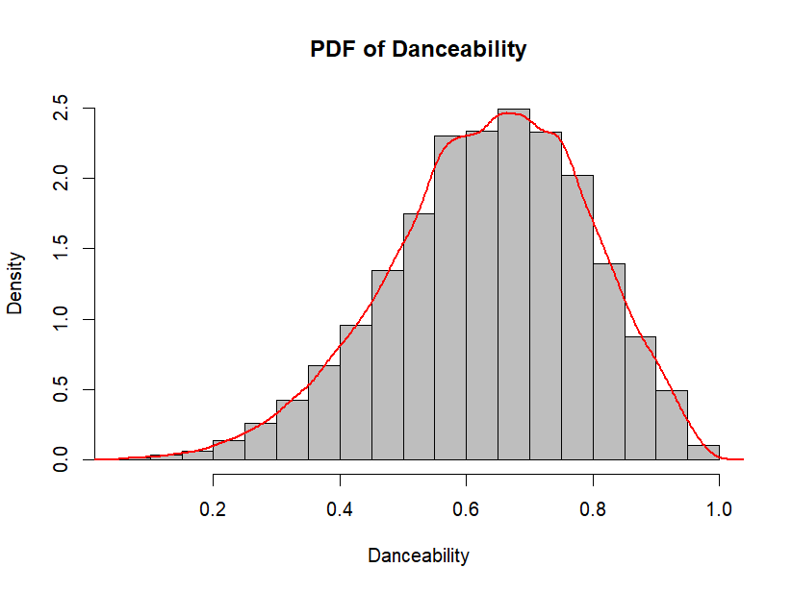
- Danceability

פונקציית צפיפות ההסתברות (PDF – הגרף השמאלי): גרף זה מציג את ריכוז הנתונים. ניתן לראות בבירור שיא אחד ויחיד, הממוקם סביב הערך 0.65-0.7. הדבר מעיד כי רוב השירים במאגר מדורגים ברמת ריקוד בינונית גבוהה. בנוסף, אנו רואים זנב שמאלי ארוך יותר מהזנב הימני המעיד שההתפלגות אינה סימטרית לחלוטין. זנב זה מייצג קבוצה קטנה יותר של שירים שרמת הריקוד שלהם נמוכה באופן מובהק (בין 0.2 ל-0.5), מה שמתאים לאסימטריה השלילית שמצאנו קודם.
פונקציית ההתפלגות המצטברת (CDF – הגרף הימני): גרף זה מאשר את הממצאים. צורת ה-S שלו מראה כיצד הנתונים נצברים. בתחילת הגרף, הקו כמעט שטוח, מה שמאשר שקיימים מעט שירים עם ריקוד נמוך.
העלייה התלולה ביותר מתרחשת בדיוק בטווח השיא שזיהינו ב-PDF (סביב 0.5 עד 0.8), שם נצבר רוב המידע. הגרף משתטח שוב לקראת הערך 1, ומראה כי מעט שירים מגיעים לערכי הקיצון הגבוהים.

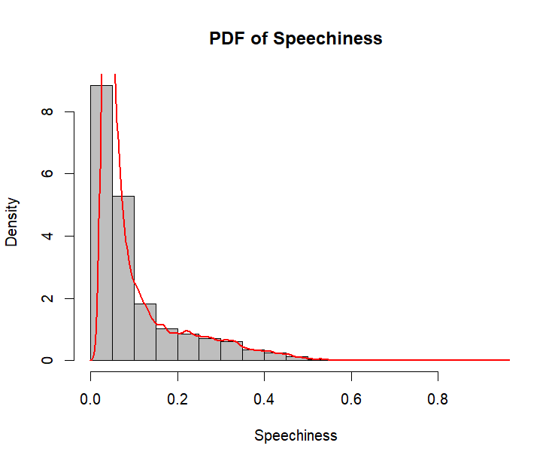
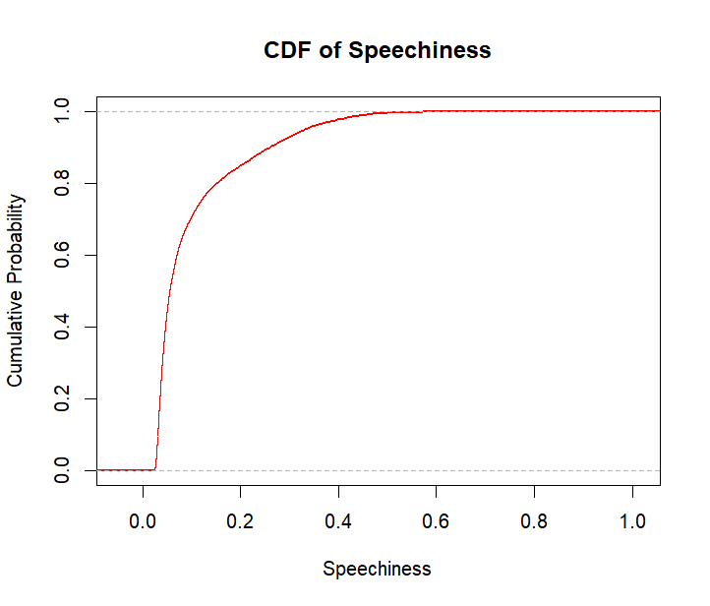
- Speechiness

פונקציית צפיפות ההסתברות: ניתן לראות בבירור שיא קיצוני אחד, הממוקם קרוב מאוד לאפס. הדבר מעיד כי רובם המכריע של השירים במאגר מדורגים ברמת דיבוריות נמוכה מאוד. בנוסף, אנו רואים זנב ימני ארוך מאוד המעיד שההתפלגות היא בעלת אסימטריה ימנית קיצונית. זנב זה מייצג קבוצה קטנה יותר של שירים שרמת הדיבוריות שלהם גבוהה באופן מובהק, מה שמתאים לאסימטריה החיובית הקיצונית.
פונקציית ההתפלגות המצטברת: בתחילת הגרף, הקו מטפס כמעט אנכית, מה שמאשר שרובם המכריע של השירים מרוכזים בערכי דיבוריות נמוכים מאוד. העלייה התלולה ביותר מתרחשת בדיוק בטווח השיא שזיהינו ב-PDF, שם נצבר רוב המידע. לאחר מכן, הגרף משתטח מאוד לאורך שארית הדרך, ומראה שוב כי המיעוט הנותר של השירים (הזנב) מתפרס לאט על פני טווח ערכים רחב.
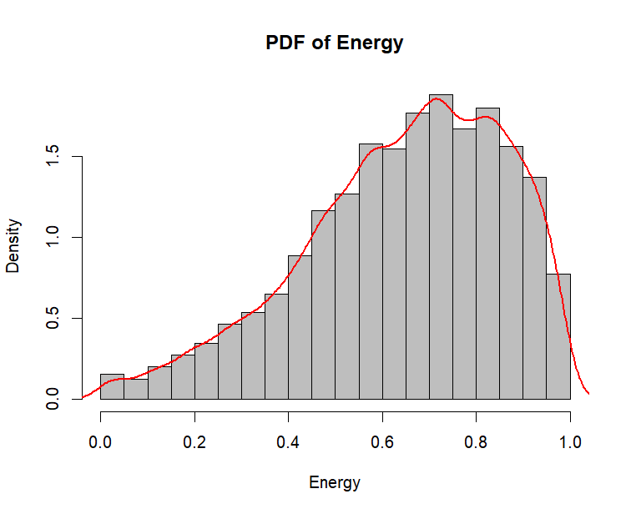
- Energy
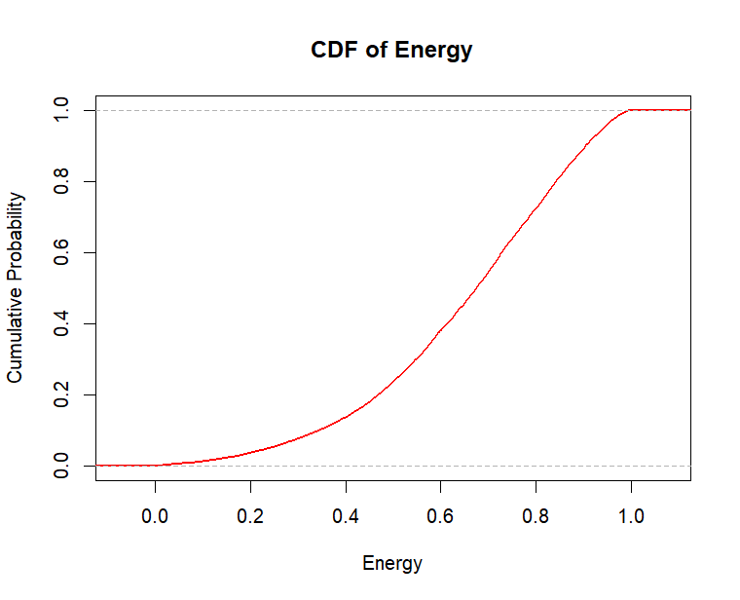

פונקציית צפיפות ההסתברות: ניתן לראות בבירור שיא אחד, הממוקם סביב הערך 0.7-0.8. הדבר מעיד כי רוב השירים במאגר מדורגים ברמת אנרגיה גבוהה. בנוסף, אנו רואים זנב שמאלי ארוך יותר מהזנב הימני המעיד שההתפלגות אינה סימטרית לחלוטין. זנב זה מייצג קבוצה קטנה יותר של שירים שרמת האנרגיה שלהם נמוכה באופן מובהק, מה שמתאים לאסימטריה שלילית.
פונקציית ההתפלגות המצטברת: גרף זה מאשר את הממצאים. צורת ה-S שלו מראה כיצד הנתונים נצברים. בתחילת הגרף, הקו כמעט שטוח, מה שמאשר שקיימים מעט שירים עם אנרגיה נמוכה. העלייה התלולה ביותר מתרחשת בדיוק בטווח השיא שזיהינו ב-PDF, שם נצבר רוב המידע. הגרף משתטח שוב לקראת הערך 1, ומראה שוב כי מעט שירים מגיעים לערכי הקיצון הגבוהים.

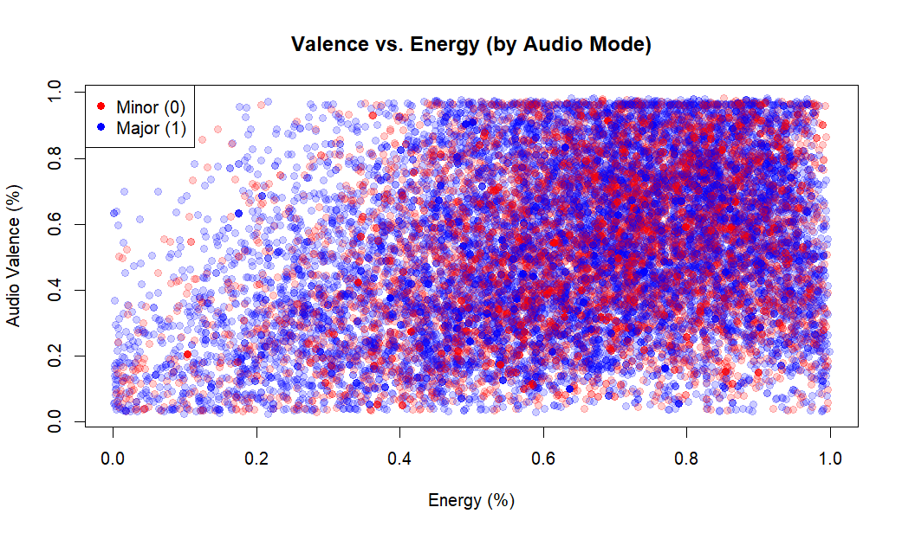
הצגת תרשים פיזור מורכב:

תרשים פיזור זה בוחן את הקשר בין שני משתנים רציפים: Energy, המוצג על ציר ה-X, לבין Audio Valence, המוצג על ציר ה-Y. המשתנה הקטגוריאלי שנבחר הוא audio_mode, המשמש להבחנה צבעונית: נקודות אדומות מייצגות שירים בסולם מינורי (0), ונקודות כחולות מייצגות שירים בסולם מז'ורי (1).
התוצאה הראשונה שניתן לראות היא מגמה כללית של קשר חיובי בין אנרגיה לחיוביות: ככל שהשיר אנרגטי יותר, הוא גם נוטה להיות חיובי יותר.
עם זאת, הממצא המעניין ביותר בנוגע למשתנה הקטגוריאלי הוא דווקא החפיפה הגבוהה בין שתי הקבוצות. כפי שניתן לראות בבירור בגרף, הענן האדום (מינור) והענן הכחול (מז'ור) מעורבבים זה בזה באופן משמעותי לאורך כל טווח הערכים. לסיכום הגרף מראה שלמשתנה audio_mode אין כוח הבחנה ויזואלי חזק, והוא אינו הגורם המרכזי הקובע את רמת החיוביות של השיר.
נציין כי ניסינו לבחון את המשתנה הקטגוריאלי (ואף להחליפו למשתנה הקטגוריאלי השני Time Signature) מס' פעמים מול 2 משתנים אחרים שונים ולא מצאנו כי ישנה הבדלה בין הערכים אל מול ערכי הערכים של המשתנים הקטגוריאליים.

ייצוג קשרים בעזרת תרשימים:

Violin Plot
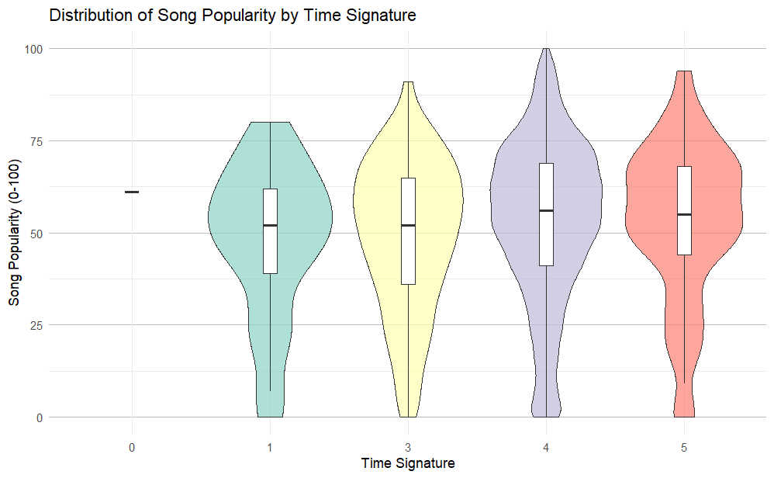

גרף כינור (Violin Plot) זה מציג את התפלגות הפופולריות של שירים (ציר Y) בהתאם למשקל המוזיקלי שלהם (time_signature, ציר X). הגרף מציג את הקטגוריות 0, 1, 3, 4, ו-5. הממצא הבולט ביותר הוא הדומיננטיות המוחלטת של קטגוריה 4 (משקל 4/4), שהכינור שלה רחב באופן משמעותי ומעיד כי היא מכילה את רוב מוחלט של השירים במאגר. יתר על כן, נראה כי הפופולריות החציונית בקטגוריה 4 היא הגבוהה ביותר. שאר הקטגוריות נדירות יותר ומציגות חציון פופולריות נמוך במעט. הקטגוריה 0 מופיעה וצורתה כקו דק בלבד, וזאת כיוון שהיא מכילה רשומות בודדות שלא מאפשרות יצירת כינור מלא. קטגוריה 2 כלל אינה מופיעה, כיוון שאין במאגר הנתונים שלנו שירים במשקל זה, שאינו נפוץ.
Hexbin Plot
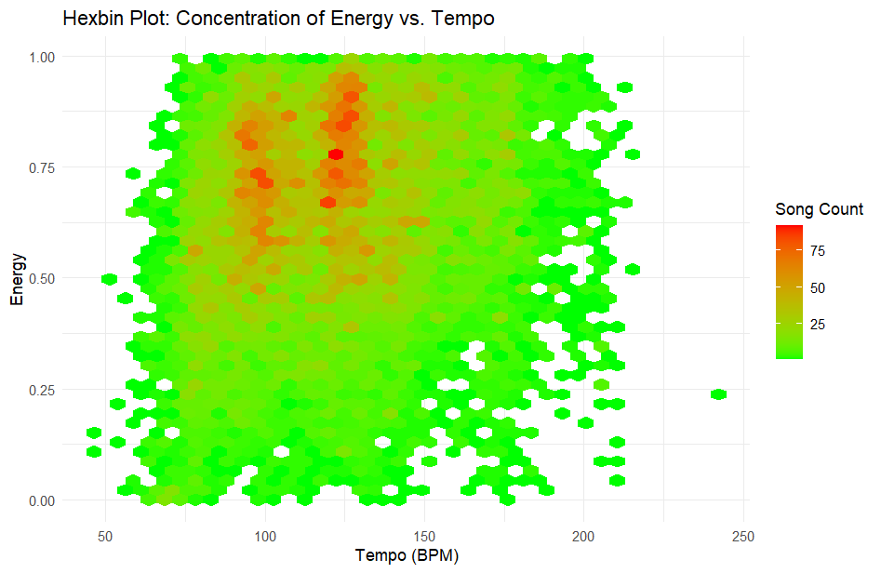

גרף זה מסוג משושים מציג את הקשר בין tempo (קצב, ציר X) ל-energy (אנרגיה, ציר Y). הגרף מחלק את המשטח לחלקי "חלת דבש" וצובע אותם לפי ריכוז השירים (אדום = ריכוז גבוה, ירוק = ריכוז נמוך). הממצא המעניין ביותר אינו קשר ליניארי פשוט, אלא חשיפה של התפלגות דו שיאית. אנו מזהים בבירור שני "איים חמים" של מוזיקה בעלת אנרגיה גבוהה, השיא הראשי (האזור האדום) ממוקם סביב קצב של 120-130 BPM, המאפיין יכול להיות לדוגמא מוזיקת דאנס, פופ וכו'. במקביל, אנו רואים שיא משני (ירוק/צהוב) סביב קצב איטי יותר של 90-100 BPM, שלצורך העניין יכול לאפיין ז'אנרים כמו היפ-הופ ו-R&B. באופן מעניין, הגרף מראה אזור קר יותר בין שני השיאים הללו, מה שמרמז כי שירים אנרגטיים נוטים להתקבץ סביב אחד משני הגרובים הפופולריים הללו, ולא בטמפו שביניהם.

טבלאות שכיחות:
טבלת שכיחות חד ממדית- סוג סולם:
Category_Audio_Mode Absolute_Frequency Relative_Frequency_Percent
1 Minor (0) 6979 37.18
2 Major (1) 11791 62.82

טבלת שכיחות זו מתארת את התפלגות השירים במאגר לפי הסולם המוזיקלי ניתן לראות כי קיימת דומיננטיות ברורה לשירים בסולם מז'ורי, המהווים יותר מ60% מהמאגר ואת השאר ממלא המינור.
טבלת שכיחות חד ממדית- מספר פעימות בכל תיבה מוזיקלית:
Category_Time_Signature Absolute_Frequency Relative_Frequency_Percent
1 0 1 0.01
2 1 73 0.39
3 3 772 4.11
4 4 17693 94.26
5 5 231 1.23

טבלת שכיחות זו מתארת את התפלגות השירים במאגר לפי המשקל המוזיקלי ניתן לראות כי קיימת דומיננטיות מוחלטת לשירים במשקל 4/4, המהווים 94% מהמאגר, בעוד שאר המשקלים מהווים יחד את השארית.
טבלת שכיחות דו ממדית המתארת את שכיחות

Count_Minor_0 Count_Major_1 Percent_Minor Percent_Major Total
0 0 1 0.00 100.00 1
1 21 52 28.77 71.23 73
3 248 524 32.12 67.88 772
4 6620 11073 37.42 62.58 17693
5 90 141 38.96 61.04 231

טבלת שכיחות דו-ממדית זו מצליבה את המשתנים time_signature ו-audio_mode, ומציגה את הספירה והאחוזים לכל שילוב. ניתן לראות בבירור כי הרוב המוחלט של השירים במאגר הם במשקל 4/4. בתוך קטגוריה דומיננטית זו, החלוקה בין סולמות כמעט זהה להתפלגות הכללית שראינו בטבלה החד-ממדית. שאר המשקלים מהווים יחד את שארית המאגר, אם כי ניתן לראות בהם התפלגויות שונות במקצת, כמו בקטגוריה 3 המציגה חלוקה שוויונית יותר בין מינור למז'ור.

נספחים:
נספח 1:
סעיף 4: פלטים מR של ניתוח משתנים:
> mean(dataset$song_duration_ms)
[1] 218211.6
> median(dataset$song_duration_ms)
[1] 211306
> sd(dataset$song_duration_ms)
[1] 59887.54
> IQR(dataset$song_duration_ms)
[1] 58504.5
> skewness(dataset$song_duration_ms)
[1] 3.256959

>

> mean(dataset$acousticness)
[1] 0.258539
> median(dataset$acousticness)
[1] 0.132
> sd(dataset$acousticness)
[1] 0.2887189
> IQR(dataset$acousticness)
[1] 0.3999
> skewness(dataset$acousticness)
[1] 1.070994
>

> mean(dataset$danceability)
[1] 0.6333481
> median(dataset$danceability)
[1] 0.645
> sd(dataset$danceability)
[1] 0.1567227
> IQR(dataset$danceability)
[1] 0.215
> skewness(dataset$danceability)
[1] -0.3916567
>

> mean(dataset$energy)
[1] 0.6449948
> median(dataset$energy)
[1] 0.674
> sd(dataset$energy)
[1] 0.2141008
> IQR(dataset$energy)
[1] 0.305
> skewness(dataset$energy)
[1] -0.6206386
>

> mean(dataset$instrumentalness)
[1] 0.07800804
> median(dataset$instrumentalness)
[1] 1.14e-05
> sd(dataset$instrumentalness)
[1] 0.2215906
> IQR(dataset$instrumentalness)
[1] 0.00257
> skewness(dataset$instrumentalness)
[1] 2.984701
>

> mean(dataset$liveness)
[1] 0.1796503
> median(dataset$liveness)
[1] 0.122
> sd(dataset$liveness)
[1] 0.1439842
> IQR(dataset$liveness)
[1] 0.1281
> skewness(dataset$liveness)
[1] 2.21507
>

> mean(dataset$speechiness)
[1] 0.1020991
> median(dataset$speechiness)
[1] 0.0555
> sd(dataset$speechiness)
[1] 0.1043785
> IQR(dataset$speechiness)
[1] 0.0812
> skewness(dataset$speechiness)
[1] 2.270656
>

> mean(dataset$tempo)
[1] 121.0732
> median(dataset$tempo)
[1] 120.013
> sd(dataset$tempo)
[1] 28.71446
> IQR(dataset$tempo)
[1] 41.563
> skewness(dataset$tempo)
[1] 0.442784
>

> mean(dataset$time_signature)
[1] 3.959119
> median(dataset$time_signature)
[1] 4
> sd(dataset$time_signature)
[1] 0.2985329
> IQR(dataset$time_signature)
[1] 0
> skewness(dataset$time_signature)
[1] -4.978549
>

> mean(dataset$audio_valence)
[1] 0.5279669
> median(dataset$audio_valence)
[1] 0.527
> sd(dataset$audio_valence)
[1] 0.2446317
> IQR(dataset$audio_valence)
[1] 0.39
> skewness(dataset$audio_valence)
[1] -0.0164206
>

> mean(dataset$song_popularity)
[1] 52.99188
> median(dataset$song_popularity)
[1] 56
> sd(dataset$song_popularity)
[1] 21.90565
> IQR(dataset$song_popularity)
[1] 29
> skewness(dataset$song_popularity)
[1] -0.5014076

סעיף 4: ניתוח תיאורי של משתנים

נספח 2:
סעיף 5: דיאגרמות

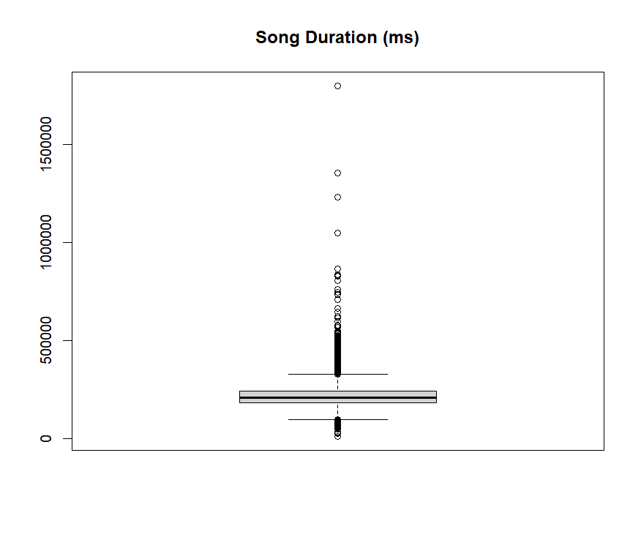
Duration

Acousticness
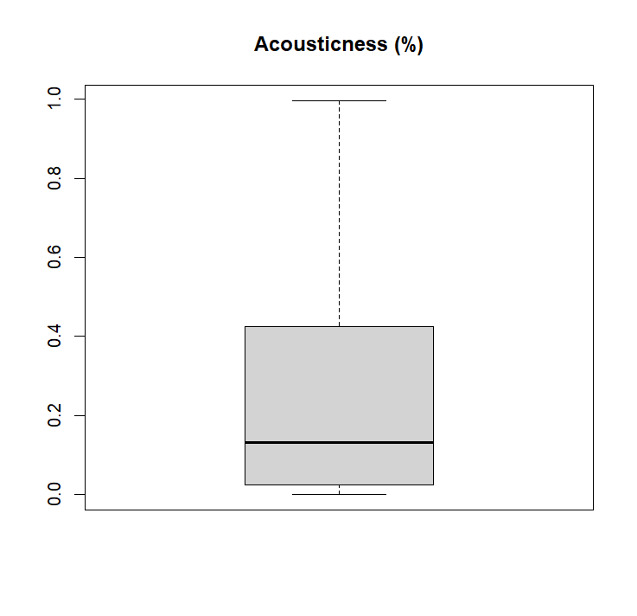

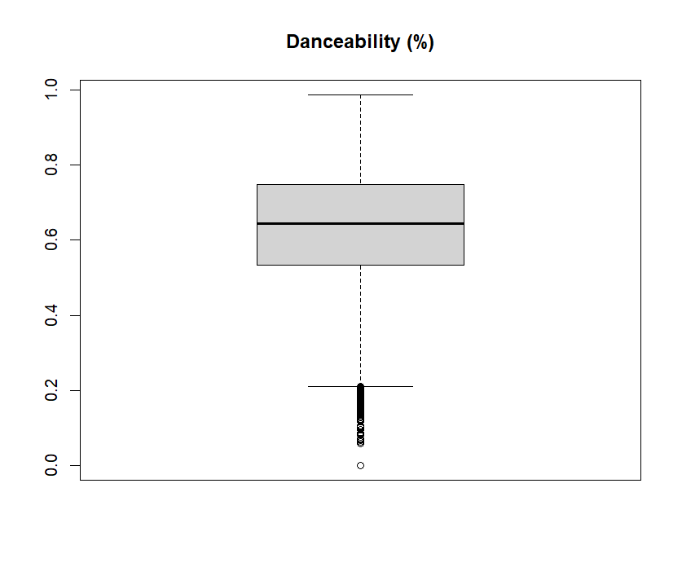
Danceability

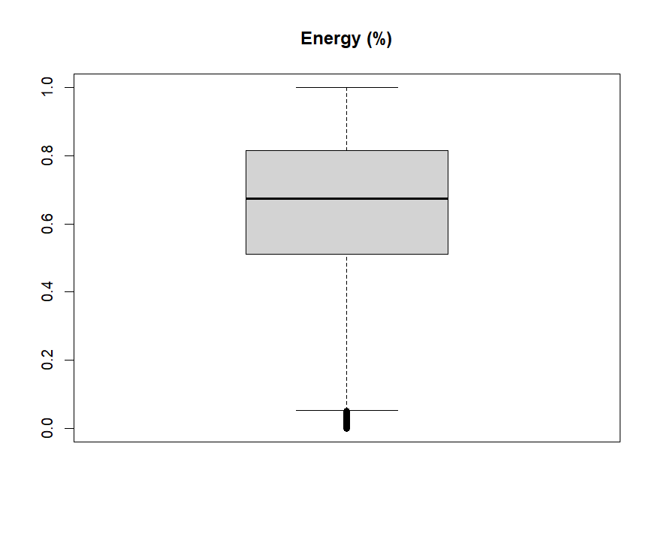
Energy

Instrumentalness
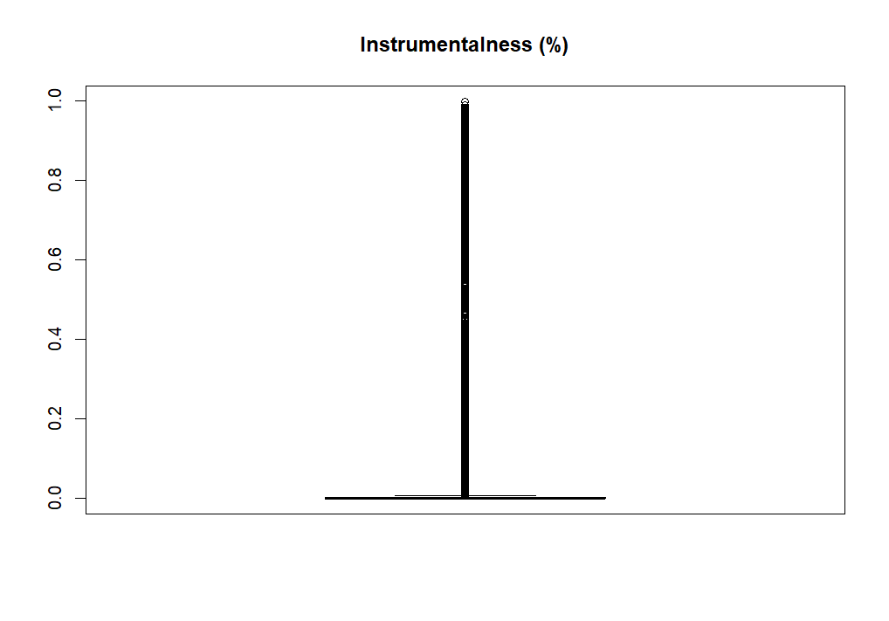

Liveness
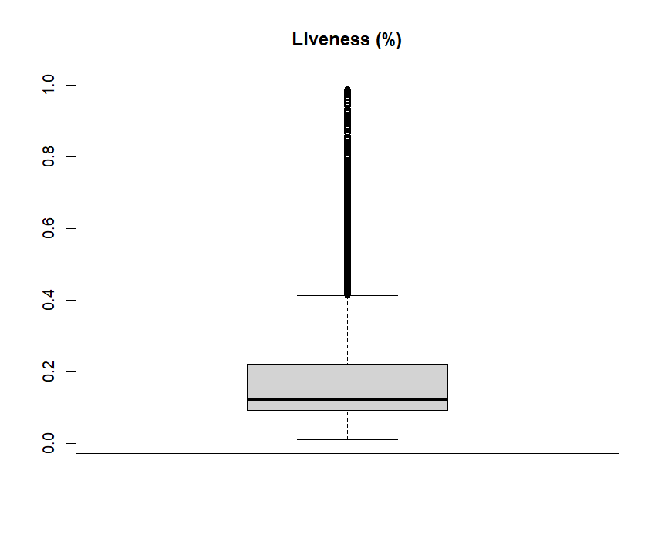

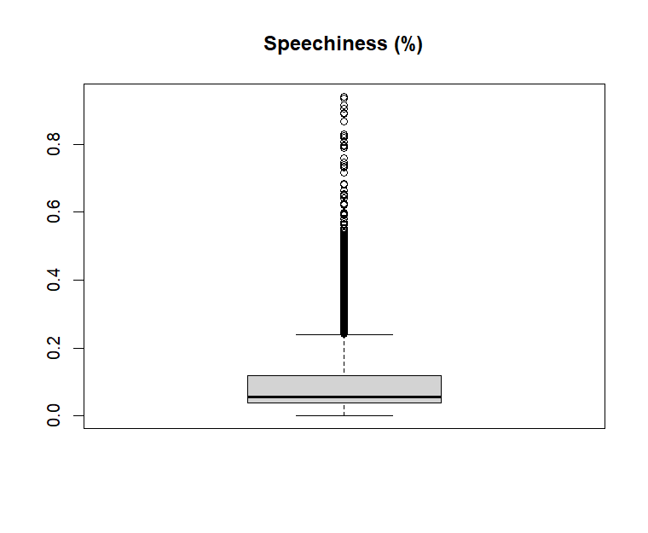
Speechiness

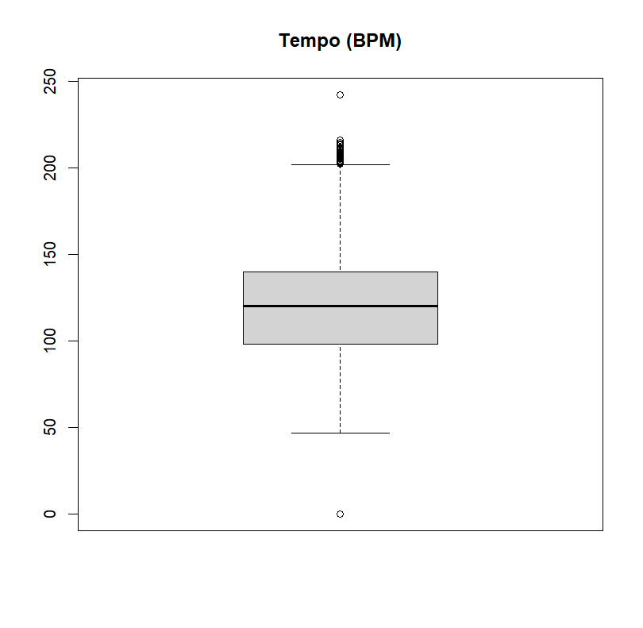
Tempo

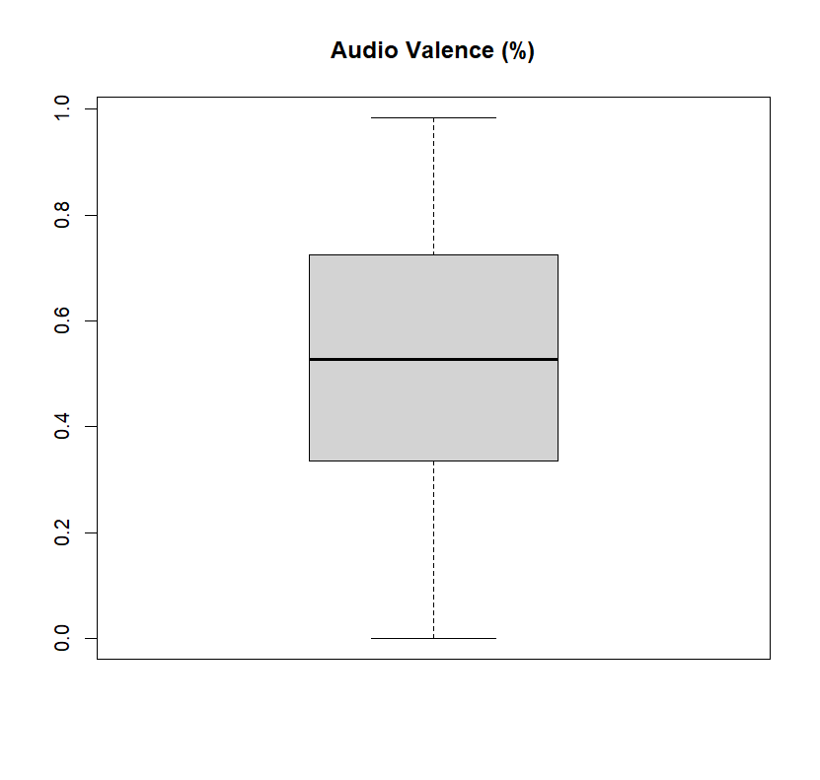
Audio Valence

Song Popularity
